

实 验 报 告
2026~2027 学年 第 一 学期

开课学院 | 计算机与软件工程学院
学生学院 | 计算机与软件工程学院
课程名称 | 大数据采集与处理
班 级 | 软件1241
学 号 | 112404150130
姓 名 | 蒋家和
教 师 | 李芬芬

实验一 静态网页爬取
一、实验目的与要求
1. 目的：
（1）理解网络爬虫相关概念及执行流程；
（2）熟练使用requests库中的常用方法；
2. 要求：
（1）实现QQ表情包图片下载功能（参考教材第3章3.4案例1），请编写为代码重构可复用版
（2）实现手机归属地查询功能（参考教材第3章3.5案例2），并将获取的响应源代码存储到本地html，请编写为代码重构可复用版，请查询自己的手机号。

二、实验平台与环境
1. 开发语言：Python 3.13.17
2. 调用的包：requests 2.34.2（第三方）、urllib.parse、os（标准库）
3. 调试和运行环境：PyCharm 2025.2.1.1 + Windows 11 家庭中文版
三、实验内容与完成情况：
1.实现QQ表情包图片下载功能，请截图所有代码，并按照下面的要求在截图上标注
（1）请用红框标注出“定义请求信息”，并在图上标注1
（2）请用红框标注出“发送请求并获得响应”，并在图上标注2
（3）请用红框标注出“将响应图片存储到本地”，并在图上标注3
import os
import request
def get_image(url):
try:
r = requests.get(url, timeout=10)
2
r.raise_for_status()
return r.content
except Exception as err:
print(err)
def save_image(path, content):

with open(path, "wb") as f:
f.write(content)
3
if __name__ == "__main__":
url_list = [

"http://www.bspider.top/static/yh31/images/202103302056530751.gif",
"http://www.bspider.top/static/yh31/images/202103182029425871.jpg",
1
"http://www.bspider.top/static/yh31/images/202103302125467574.gif",
"http://www.bspider.top/static/yh31/images/202103302113573793.gif",
]
dir = os.path.join(os.path.dirname(__file__), "QQ表情包")
os.makedirs(dir, exist_ok=True)
for url in url_list:
img_content = get_image(url)
file_name = url.split("/")[-1:][0]
path = os.path.join(dir, file_name)
save_image(path, img_content)
print("已保存：", path)
- 实现QQ表情包图片下载功能，请截图保存到本地的QQ表情包。
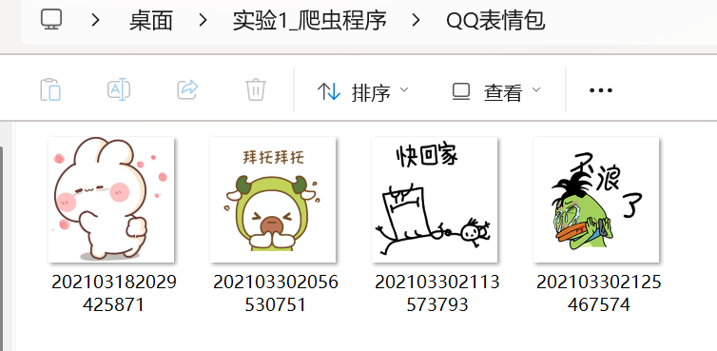

3. 实现手机归属地查询功能，请截图所有代码，并按照下面的要求在截图上标注
（1）请用红框标注出“定义请求信息”，并在图上标注1
（2）请用红框标注出“发送请求并获得响应”，并在图上标注2
（3）请用红框标注出“将响应存储到本地html”，并在图上标注3
import requests
from urllib import parse
def get_html(url, time=10):
head = {
"User-Agent": "Mozilla/5.0 (Windows NT 10.0; Win64; x64) "
1
"AppleWebKit/537.36 (KHTML, like Gecko) "
"Chrome/79.0.3945.88 Safari/537.36"
}
try:
r = requests.get(url, headers=head, timeout=time)
2
r.encoding = r.apparent_encoding
r.raise_for_status()
return r.text
except Exception as error:
print(error)
def save_html(path, content):
with open(path, "w", encoding="utf-8") as f:
f.write(content)
3
if __name__ == "__main__":
param = {
"mobile": "15961597250",
1
"action": "mobile"
}
p = parse.urlencode(param)
url = "https://www.ip138.com/mobile.asp?" + p
html_content = get_html(url)
path = "手机归属地查询.html"

save_html(path, html_content)
print("已保存：", path)
4. 实现手机归属地查询功能，请打开本地html截图，并用红框标注自己的手机号和归属地部分
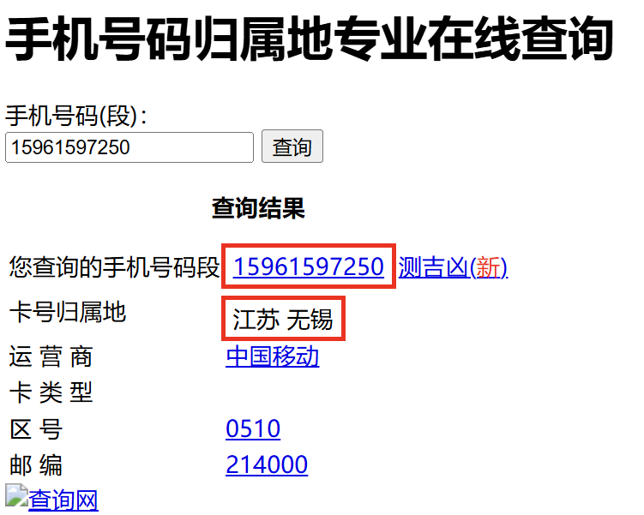
四、遇到的问题和解决方法：
无
五、未解决的问题：
无
六、本次实验用到的重要知识点或代码
请回答以下问题：
- 本次实验中，使用requests库发送网络请求的代码是什么？
答：r = requests.get(url, headers=head, timeout=time)——调用 requests.get() 方法，传入URL、请求头、超时时间，返回响应对象 r。
- 如何判断所要爬取的网站，是get请求还是post请求？按照自己的理解简述即可
答：按 F12 打开开发者工具的 Network 选项卡，查看实际请求的 Request Method；参数直接拼接在 URL 后面（如案例2的 mobile.asp?mobile=...&action=...）的是 GET，参数放在请求体、URL 中看不到的是 POST。
- 在发送请求的过程中，除了URL，要求1中的请求信息还用到什么参数？要求2中的请求信息还用到什么参数？
答：要求1（表情包）用到 timeout 超时时间参数；要求2（归属地查询）用到 headers 请求头参数（User-Agent）和 mobile、action 查询参数（用 parse.urlencode() 转成键值对拼接在 URL 后）。
- 在爬虫时，经常遇到中文乱码等编码问题，用什么代码可以解决？
答：r.encoding = r.apparent_encoding（按网站实际编码设置后再取文本）；保存文件时指定 encoding="utf-8"。
- 在获得响应r后，r.content和r.text有什么区别？
答：r.content 是二进制字节数据（bytes，用于保存图片），r.text 是按编码解码后的文本字符串（str，用于网页内容）。
- 为了爬虫程序的健壮性，通常采用try…except…机制，请按照自己的理解简述这种机制（1句话即可）。
答：把可能出错的代码放在 try 中，出错时程序不会崩溃，而是转到 except 分支打印错误信息，提高程序健壮性。
- 在处理异常的过程中，r.raise_for_status()有什么作用？
答：检查响应状态码，若不是 200 则抛出 HTTPError 异常，配合 try...except 捕获，防止后续代码处理错误的响应内容。

